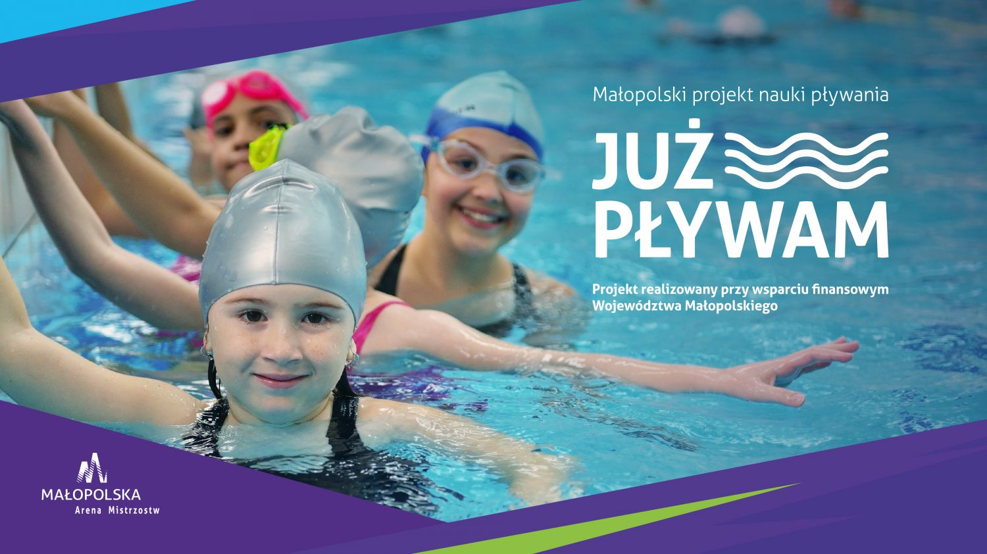

**„JUŻ PŁYWAM – EDYCJA 2025”**

**PROJEKT REALIZOWANY PRZY WSPARCIU FINANSOWYM WOJEWÓDZTWA MAŁOPOLSKIEGO**

To już kolejna edycja realizacji programu „Już pływam” w naszej gminie.

W tym roku, w okresie od kwietnia do listopada, w zajęciach nauki pływania weźmie udział **120 uczniów** ze Szkół Podstawowych dla których organem prowadzącym jest Gmina Oświęcim.

Projekt zakłada:

* nabycie lub poprawę umiejętności pływackich;
* zwiększenie świadomości wśród uczniów na temat bezpieczeństwa w różnego
* rodzaju zbiornikach wodnych;
* poprawę kondycji i podniesienie ogólnej sprawności fizycznej,
* zachęcenie do aktywnych form spędzania wolnego czasu, stwarzając tym samym
* szansę dla rozwoju sportowych talentów,
* upowszechnianie kultury fizycznej, służące m.in. integracji społecznej w oparciu o wartości niesione przez kulturę fizyczną i sport,
* promocję Małopolski, jako regionu szczególnie przyjaznego dla uprawiania rekreacji i sportu.

**Całkowity koszt realizacji projektu to kwota 90 200,00 zł.**

Gmina otrzymała dofinansowanie z Województwa Małopolskiego w kwocie 15 050,00 zł, pozostałą część stanowi wkład własny gminy w kwocie 75 150,00 zł, w tym  12 000,00 zł, to wpłaty rodziców w wysokości 100 zł za każdego uczestnika biorącego udział w projekcie.

Logo Województwa Małopolskiego

